**МИНИСТЕРСТВО ОБРАЗОВАНИЯ И НАУКИ**

**РОССИЙСКОЙ ФЕДЕРАЦИИ**ФЕДЕРАЛЬНОЕ ГОСУДАРСТВЕННОЕ БЮДЖЕТНОЕ ОБРАЗОВАТЕЛЬНОЕ УЧРЕЖДЕНИЕ  
ВЫСШЕГО ОБРАЗОВАНИЯ  
**«БЕЛГОРОДСКИЙ ГОСУДАРСТВЕННЫЙ  
ТЕХНОЛОГИЧЕСКИЙ УНИВЕРСИТЕТ им. В.Г.ШУХОВА»  
(БГТУ им. В.Г.Шухова)**

Кафедра программного обеспечения вычислительной техники и автоматизированных систем

Лабораторная работа №5  
дисциплина: Технологии Web-программирования  
тема: «REST API»

Выполнила: ст. группы ВТ-41  
Горохов В.О.  
Проверил: Картамышев С.В.

Белгород 2020

**Цель:** изучить основы разработки API для web-приложений. Разработать REST API для своего проекта.

**Задание к лабораторной работе:**

1. Изучить структуру формата представления данных JSON.

2. Изучить типы запросов к API: HEAD, GET, POST, PUT, DELETE.

3. Спроектировать и реализовать собственное REST API (Получение, создание, изменение и удаление каких-либо объектов).

4. В отчёт необходимо предоставить документацию к использованию методов. (Либо словесным описание, либо через Swagger)

**Выполнение работы**

Словесное описание методов, реализованных в REST API:

Базовый URL: localhost:1199/api/v1

**Товары**

1. Получение всех товаров:

URL: /product/all

Тип запроса: GET

Параметры: нет

1. Получение конкретного товара по его id:

URL: /product/id

Тип запроса: GET

Параметры: id – id товара, integer, обязательный

1. Получение товара по его url

URL: /product/info

Тип запроса: GET

Параметры: url – адрес товара, string, обязательный

1. Создание товара

URL: /product/create

Тип запроса: POST

Параметры: в теле запроса принимается объект товара с полями: name (обязательный, string, название товара), price (обязательный, int, цена товара)

**Двери**

1. Получение всех дверей:

URL: /door/all

Тип запроса: GET

Параметры: нет

1. Получение конкретной двери по ее id:

URL: /door/id

Тип запроса: GET

Параметры: id – id товара, integer, обязательный

1. Получение двери по ее url

URL: /door/info

Тип запроса: GET

Параметры: url – адрес двери, string, обязательный

4. Получение двери определенной категории:

URL: /door/Idcategory

Тип запроса: GET

Параметры: category_id – id категории двери, integer, обязательный

5. Получение двери определенного размера:

URL: /door/IdSize

Тип запроса: GET

Параметры: size_id – id категории двери, integer, обязательный

**Категории товаров**

1. Получение всех категорий:

URL: /category/all

Тип запроса: GET

Параметры: нет

1. Получение определенной категории:

URL: /category/id

Тип запроса: GET

Параметры: id – id категории, integer, обязательный

1. Создание категории:

URL: /category/create

Тип запроса: POST

Параметры: в теле запроса принимается объект создаваемой категории с полем description (обязательный, string, название категории)

**Окна**

1. Получение всех окон:

URL: /window/all

Тип запроса: GET

Параметры: нет

1. Получение определенного окна:

URL: /window/id

Тип запроса: GET

Параметры: id – id окна, integer, обязательный

1. Получение окна по его размеру:

URL: /window/size_id

Тип запроса: GET

Параметры: size_id – размер окна, string, обязательный

1. Создание категории:

URL: /window/create

Тип запроса: POST

Параметры: в теле запроса принимается объект создаваемого окна с полем size (обязательный, string, размер окна)

**Пользователи**

1. Получение всех пользователей:

URL: /user/all

Тип запроса: GET

Параметры: нет

1. Вход пользователя:

URL: /user/login

Тип запроса: GET

Параметры: username – имя пользователя, string, обязательный; password – пароль пользователя, string, обязательный

1. Создание пользователя:

URL: /user/register

Тип запроса: POST

Параметры: username – имя пользователя, string, обязательный; password – пароль пользователя, string, обязательный

**Заказы**

1. Получение всех заказов:

URL: /order/all

Тип запроса: GET

Параметры: нет

1. Получение конкретного заказа по его id:

URL: /order/id

Тип запроса: GET

Параметры: id – id продукта, integer, обязательный

1. Получение заказов определенного пользователя:

URL: /order/user_id

Тип запроса: GET

Параметры: idUser – id пользователя, integer, обязательный

1. Создание заказа

URL: /order/create

Тип запроса: POST

Параметры: в теле запроса принимается объект заказа с полями: idProduct (обязательный, integer, продукт в заказе), idUser (обязательный, integer, пользователь, сделавший заказ), price (обязательный, float, сумма заказа), orderDate (необязательный, string, дата заказа), status (обязательный, string, статус выполнения).

Пример выполнения запроса в postman:

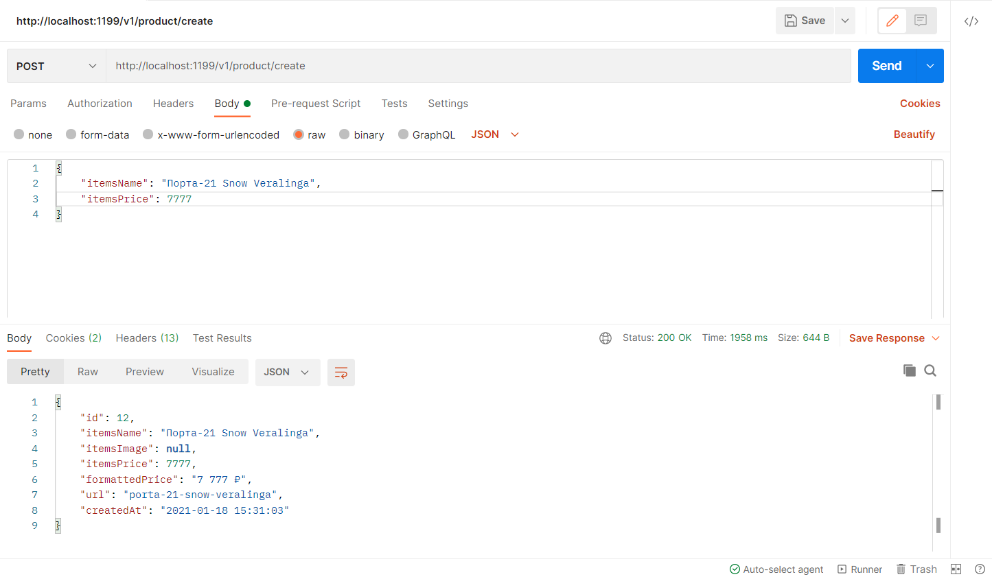

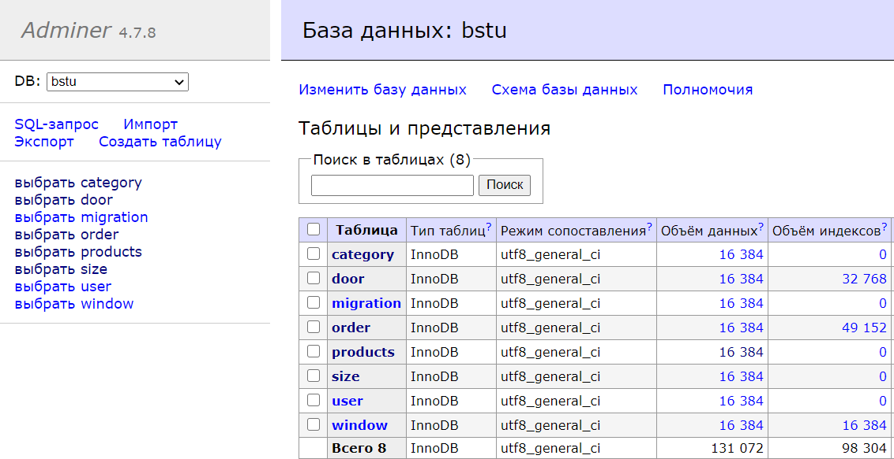

**Вывод:** в ходе выполнения лабораторной работы изучили основы разработки API для web-приложений, разработали REST API для своего проекта.